Diagramas de casos de uso — Sistema CINDEC
Oct 21, 2026 · @Mau
El sistema tiene 22 casos de uso repartidos en 5 diagramas, uno por módulo; todos los requerimientos funcionales del ERS quedan cubiertos por al menos uno.

Qué es un caso de uso y cómo leer los diagramas
Un diagrama de casos de uso (UML) muestra quién usa el sistema y para qué, sin entrar en cómo está programado. Cada caso de uso es una meta completa que un usuario logra con el sistema, por ejemplo "Inscribir participante en un grupo". Se hizo un diagrama por módulo del ERS para que cada uno sea legible; la matriz del final reúne los 22.
Elemento | Cómo se ve | Significado
Actor | Muñequito | Un rol del sistema o un sistema externo. El servidor de correo (en café) es un actor externo.
Caso de uso | Óvalo con su clave CU-xx | Algo que el actor logra con el sistema; se nombra con verbo + objeto.
Límite del sistema | Rectángulo | Lo que está dentro lo hace el sistema CINDEC; lo de fuera son los actores.
Asociación | Línea continua | El actor participa en ese caso de uso.
«include» | Flecha punteada | El caso de uso siempre ejecuta al otro como parte de su trabajo.
«extend» | Flecha punteada | El caso de uso agrega pasos a otro solo bajo una condición; la flecha apunta al caso que se extiende.
Herencia entre actores | Flecha con triángulo hueco | El actor hijo puede hacer todo lo del actor padre, y algo más.

Actores
Los actores son los 5 roles del ERS (sección 2.3) más el servidor de correo. CONOCER no es actor porque el sistema no se conecta con él: el trámite se hace fuera y aquí solo se registra su seguimiento (ERS 2.4).
Actor | Tipo | Qué hace en el sistema | Casos de uso
Administrador general | Rol | Control total: hereda todo lo del Coordinador y además gestiona usuarios y roles. | CU-03 + los del Coordinador
Coordinador de capacitación | Rol | Administra estándares, cursos, grupos, inscripciones, evaluaciones, trámites y reportes. | CU-04, 05, 07, 10, 14, 17, 18, 22
Instructor | Rol | Sube materiales y pasa lista en sus grupos. | CU-09, 12
Evaluador | Rol | Registra evidencias, calificación y dictamen de las evaluaciones asignadas. | CU-15, 16
Participante | Rol | Se registra, consulta materiales, su historial y descarga sus certificados. | CU-06, 11, 13, 19
Usuario (cualquier rol) | Rol genérico | Lo que pueden hacer todos los roles con sesión. | CU-01, 02, 20
Servidor de correo | Externo | Recibe del sistema los correos de confirmación, recordatorio y aviso. | CU-21

Figura 7 — Módulo Usuarios
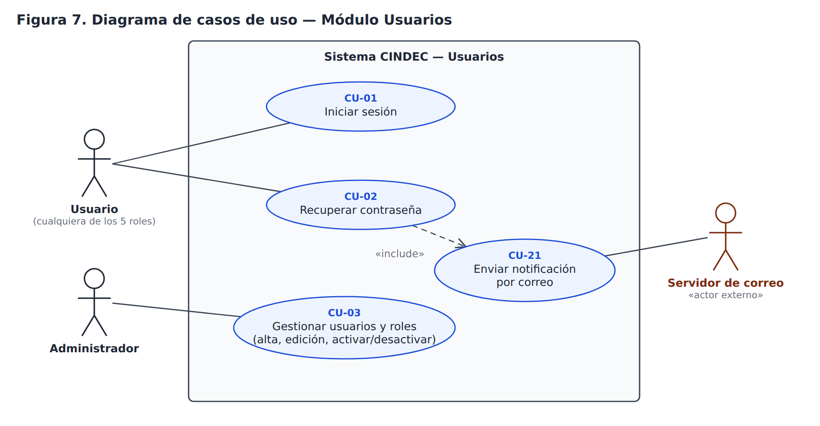
Este módulo cubre el acceso al sistema. Cualquier usuario, sin importar su rol, inicia sesión y puede recuperar su contraseña; solo el Administrador gestiona las cuentas.
- CU-01 Iniciar sesión. El usuario entra con su correo y contraseña; el sistema le muestra solo las funciones de su rol (RF-USR-05).
- CU-02 Recuperar contraseña. El usuario pide un enlace de un solo uso que le llega por correo. Por eso incluye a CU-21: recuperar la contraseña siempre envía un correo (RF-USR-06).
- CU-03 Gestionar usuarios y roles. El Administrador da de alta cuentas, les asigna su rol, las edita y las activa o desactiva; las cuentas no se borran (RF-USR-01 a 04).
- CU-21 Enviar notificación por correo. El sistema entrega el mensaje al servidor de correo, que es el actor externo que lo envía (RF-NOT-01).

Figura 8 — Módulo Cursos, grupos y participantes
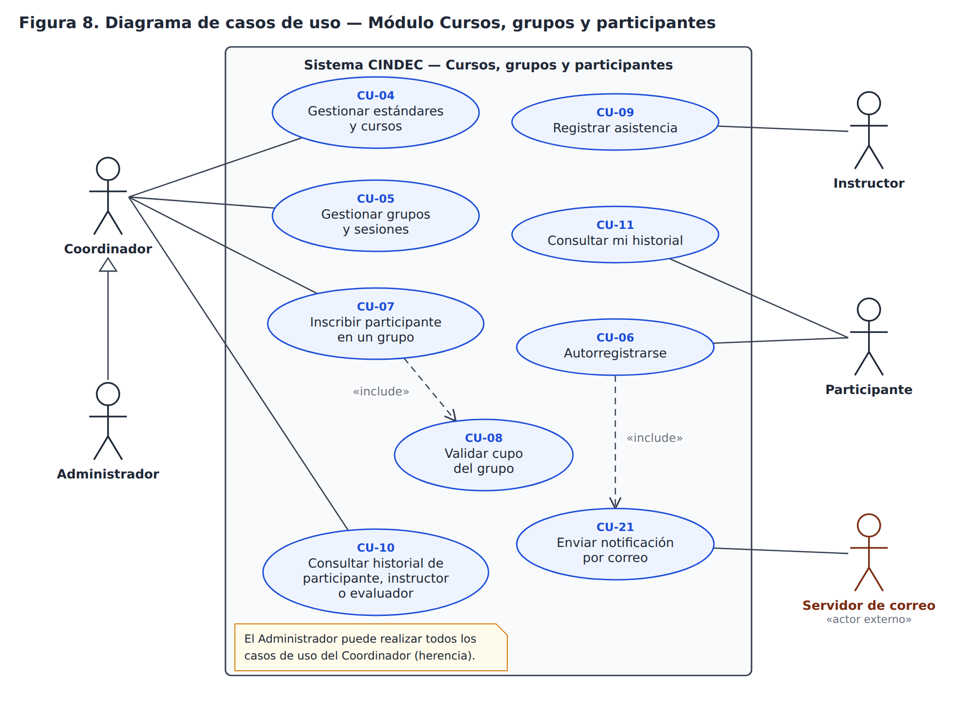
Es el módulo con más casos de uso: cubre todo el ciclo desde que se arma un curso hasta que el participante está inscrito y asistiendo. El Coordinador lleva la operación; el Administrador puede hacer lo mismo por herencia (nota del diagrama).
- CU-04 Gestionar estándares y cursos. El Coordinador registra los estándares CONOCER y los cursos (plantillas) que se basan en ellos (RF-CUR-01).
- CU-05 Gestionar grupos y sesiones. Crea los grupos de cada curso con fechas, cupo, modalidad, instructor y evaluador, programa sus sesiones y cambia su estatus (RF-CUR-02, 05, 08, 09).
- CU-06 Autorregistrarse. El participante llena el formulario sin tener sesión: datos personales, CURP, curso de interés y documentos. Incluye a CU-21 porque siempre recibe un correo de registro exitoso (RF-CUR-03).
- CU-07 Inscribir participante en un grupo. El Coordinador asigna a un participante a un grupo. Incluye a CU-08 porque toda inscripción revisa primero el cupo (RF-CUR-04).
- CU-08 Validar cupo del grupo. Caso interno: compara el cupo del grupo contra los inscritos y rechaza la inscripción si ya no hay lugar. No tiene actor propio; solo lo usa CU-07.
- CU-09 Registrar asistencia. El Instructor pasa lista en cada sesión (RF-CUR-10).
- CU-10 Consultar historial de participante, instructor o evaluador. El Coordinador ve en un solo lugar cursos, evaluaciones y certificaciones de una persona, o los grupos que dio un instructor (RF-CUR-06, 07).
- CU-11 Consultar mi historial. El participante ve sus propios cursos, evaluaciones y certificaciones (RF-CUR-06, RF-EVA-05).

Figura 9 — Módulo Aprendizaje
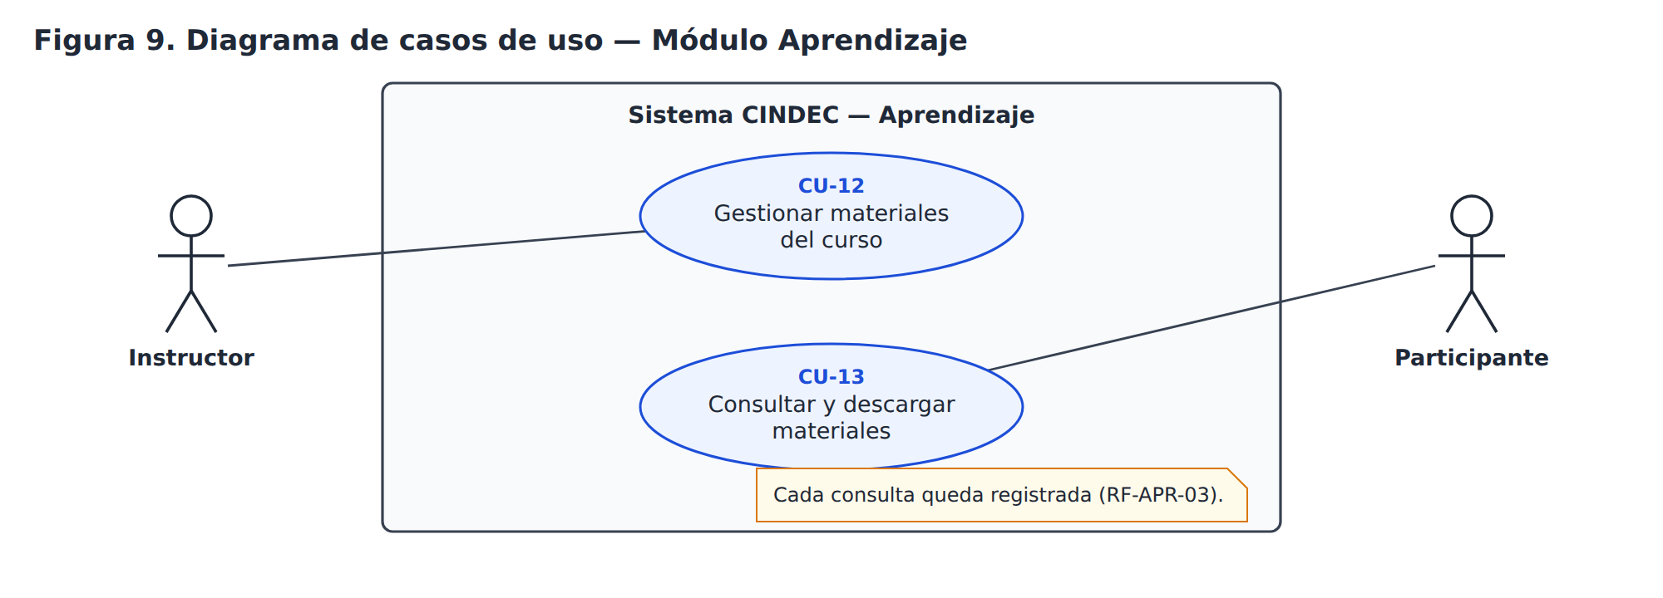
El módulo más sencillo: el Instructor pone los materiales y el Participante los consulta.
- CU-12 Gestionar materiales del curso. El Instructor sube manuales, presentaciones, PDF y ejercicios, o agrega enlaces a video, y los ordena dentro del curso (RF-APR-01).
- CU-13 Consultar y descargar materiales. El participante abre o descarga los materiales del curso en el que está inscrito. Cada consulta queda registrada, y así CINDEC sabe qué materiales revisó cada persona (RF-APR-02, 03).

Figura 10 — Módulo Evaluaciones
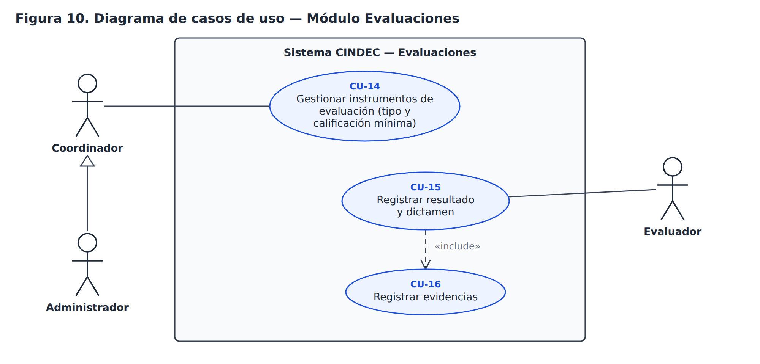
El Coordinador define cómo se evalúa cada estándar y el Evaluador registra los resultados.
- CU-14 Gestionar instrumentos de evaluación. El Coordinador registra para cada estándar su instrumento (guía de observación, lista de cotejo o cuestionario) y su calificación mínima aprobatoria (RF-EVA-01, 04).
- CU-15 Registrar resultado y dictamen. El Evaluador captura la calificación (0 a 100), el sistema la compara contra la mínima para marcar aprobada o no aprobada, y el Evaluador emite el dictamen: competente o todavía no competente. Si no aprueba, se registra un intento nuevo sin borrar el anterior (RF-EVA-02, 03, 04).
- CU-16 Registrar evidencias. Las evidencias que respaldan el resultado. CU-15 lo incluye porque todo resultado debe ir respaldado (RF-EVA-02).

Figura 11 — Módulos Certificaciones y Reportes
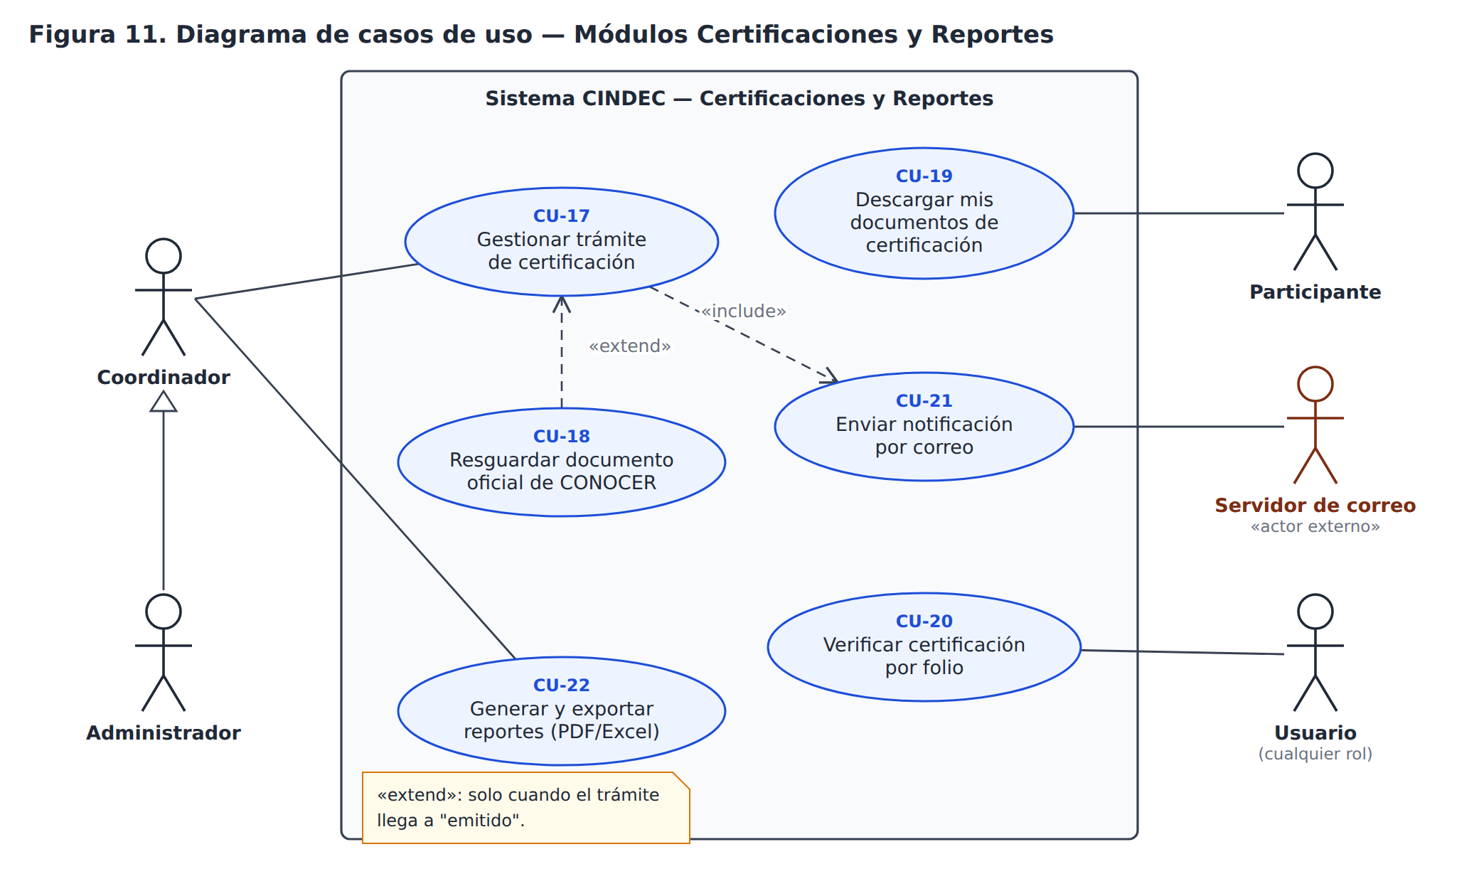
Aquí se sigue el trámite ante CONOCER para quien resultó competente, y se generan los reportes. Es el único diagrama con «extend».
- CU-17 Gestionar trámite de certificación. Para un participante con dictamen competente, el Coordinador registra la solicitud ante CONOCER y actualiza su estatus: solicitado → pagado → en trámite → emitido. Incluye a CU-21 porque, cuando el trámite llega a "emitido", se avisa al participante por correo (RF-CERT-01, 02, 05).
- CU-18 Resguardar documento oficial de CONOCER. Se sube el PDF que emite CONOCER y se capturan su folio, tipo, fecha de emisión y vigencia. Extiende a CU-17 porque solo ocurre cuando el trámite llega a "emitido": no todos los trámites tienen documento todavía (RF-CERT-03, 04).
- CU-19 Descargar mis documentos de certificación. El participante descarga sus certificados ya emitidos (RF-CERT-06).
- CU-20 Verificar certificación por folio. Cualquier usuario con sesión consulta si un folio corresponde a una certificación válida. La verificación pública por QR queda para la visión futura (RF-CERT-07).
- CU-21 Enviar notificación por correo. El mismo caso de uso que aparece en Usuarios y Cursos: el sistema no repite la lógica de correo en cada módulo.
- CU-22 Generar y exportar reportes. El Coordinador genera los reportes operativos (participantes por periodo, grupos, evaluaciones, competentes, certificaciones, por instructor y evaluador) y los exporta a PDF o Excel (RF-REP-01, 02).

Matriz de casos de uso
Los 22 casos de uso con su actor, sus relaciones y los requerimientos del ERS que cubren.
CU | Caso de uso | Módulo | Actor(es) | Relaciones | RF
CU-01 | Iniciar sesión | Usuarios | Todos los roles |  | RF-USR-05
CU-02 | Recuperar contraseña | Usuarios | Todos los roles | «include» CU-21 | RF-USR-06
CU-03 | Gestionar usuarios y roles | Usuarios | Administrador |  | RF-USR-01 a 04
CU-04 | Gestionar estándares y cursos | Cursos | Coordinador |  | RF-CUR-01
CU-05 | Gestionar grupos y sesiones | Cursos | Coordinador |  | RF-CUR-02, 05, 08, 09
CU-06 | Autorregistrarse | Cursos | Participante (sin sesión) | «include» CU-21 | RF-CUR-03
CU-07 | Inscribir participante en un grupo | Cursos | Coordinador | «include» CU-08 | RF-CUR-04
CU-08 | Validar cupo del grupo | Cursos | (interno) |  | RF-CUR-04
CU-09 | Registrar asistencia | Cursos | Instructor |  | RF-CUR-10
CU-10 | Consultar historial de participante, instructor o evaluador | Cursos | Coordinador |  | RF-CUR-06, 07
CU-11 | Consultar mi historial | Cursos | Participante |  | RF-CUR-06, RF-EVA-05
CU-12 | Gestionar materiales del curso | Aprendizaje | Instructor |  | RF-APR-01
CU-13 | Consultar y descargar materiales | Aprendizaje | Participante |  | RF-APR-02, 03
CU-14 | Gestionar instrumentos de evaluación | Evaluaciones | Coordinador |  | RF-EVA-01, 04
CU-15 | Registrar resultado y dictamen | Evaluaciones | Evaluador | «include» CU-16 | RF-EVA-02, 03, 04
CU-16 | Registrar evidencias | Evaluaciones | Evaluador |  | RF-EVA-02
CU-17 | Gestionar trámite de certificación | Certificaciones | Coordinador | «include» CU-21 | RF-CERT-01, 02, 05
CU-18 | Resguardar documento oficial de CONOCER | Certificaciones | Coordinador | «extend» CU-17 | RF-CERT-03, 04
CU-19 | Descargar mis documentos de certificación | Certificaciones | Participante |  | RF-CERT-06
CU-20 | Verificar certificación por folio | Certificaciones | Todos los roles |  | RF-CERT-07
CU-21 | Enviar notificación por correo | Notificaciones | Servidor de correo |  | RF-NOT-01
CU-22 | Generar y exportar reportes | Reportes | Coordinador |  | RF-REP-01, 02

Decisiones de modelado
- El Administrador hereda del Coordinador. El ERS le da "control total de la plataforma"; con la herencia no se repiten sus líneas en cada diagrama.
- "Gestionar" agrupa crear, consultar, editar y desactivar en un solo caso de uso, para no dibujar cuatro óvalos por cada catálogo.
- CONOCER no es actor. El sistema no se conecta con CONOCER; el trámite se hace fuera y aquí solo se registra (ERS 2.4).
- El servidor de correo sí es actor externo, porque el sistema le envía los mensajes; CU-21 se reutiliza desde Usuarios, Cursos y Certificaciones.
- El Coordinador gestiona los instrumentos de evaluación (CU-14). El ERS no lo asigna explícitamente; si en CINDEC lo hace otro rol, solo cambia la línea del actor.
- Las reglas internas no son casos de uso aparte, salvo la validación de cupo (CU-08), que el ERS describe como un paso propio de la inscripción (RF-CUR-04). El detalle paso a paso de la inscripción y del trámite se verá en los diagramas de secuencia.

